ОПИТУВАЛЬНИЙ ЛИСТ  ДЛЯ ВИБОРУ ВАКУУМНОГО  ЗАХВАТУ KENOS |  | 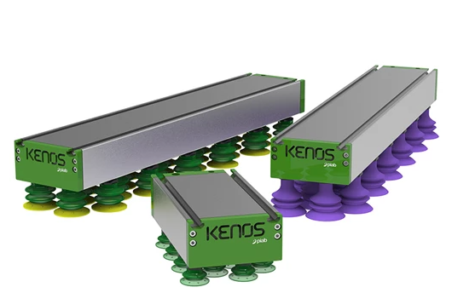
Дата: | Натисніть тут, щоб ввести дату.
Компанія: | Натисніть тут, щоб ввести текст. | e-mail: | Натисніть тут, щоб ввести текст.
П.І.П. | Натисніть тут, щоб ввести текст. | Телефон: | Натисніть тут, щоб ввести текст.

Characteristics of cargo / Характеристики вантажу
Type of cargo  Тип вантажу | Натисніть тут, щоб ввести текст.
Material  Матеріал | Натисніть тут, щоб ввести текст.
Weight, kg  Вага, кг | Натисніть тут, щоб ввести текст.
Overall dimensions, mm  Габаритні розміри, мм | Натисніть тут, щоб ввести текст. min
 | Натисніть тут, щоб ввести текст. majority/більшість
 | Натисніть тут, щоб ввести текст. max
Type of surface  Тип поверхні | ☐ Dusty/Запилений  ☐ Oily/Жирний  ☐ Damp/Вологий  ☐ Dry/Сухий  ☐ Porous/Пористий  ☐ Other/інший
Lifting frequency, /h  Кількість циклів, /год | Натисніть тут, щоб ввести текст.
Environment temperature, °C  Температура навкол. середовища, °C | Натисніть тут, щоб ввести текст.
Number of objects  Кількість об’єктів | ☐ One/Один  ☐ Many/Багато  ☐ Gasket /Прокладка
Porosity  Пористість | ☐ Not porous/Непориста
 | ☐ Other/Інше
 | ☐ High/Висока
 | ☐ Not porous/Непориста
 | ☐ Other/Інше
Tilt angle, °  Кут нахилу, ° | Натисніть тут, щоб ввести текст. min
 | Натисніть тут, щоб ввести текст. max
Drop-off position  Точка розвантаження | ☐ Conveyor/Конвеєр
 | ☐ Ground/Підлога
 | ☐ Pallet/Піддон
 | ☐ Workbench/Верстак
 | ☐ Other/Інше

